7月9日飞机舰船活动情况
7月9日，共核实外（台）飞机9批10架次、舰艇9艘次；含中国的全部三海活动共27条独立记录。统计按活动参与数量计，不等同于去重机体或舰体数。附图1展示当日核实窗口的整点参与量，时间未知记录不补造窗口。
一、重要军事动向
（1）加拿大哈利法克斯级导弹护卫舰1艘次，在黄海执行编队警戒部署，核实活动窗口11:21—13:46[F19]。
（2）中国山东号航空母舰1艘次，在东海中部执行例行部署，核实活动窗口14:28—16:53[F17]。
（3）德国巴登-符腾堡号导弹护卫舰1艘次，在东海执行反潜巡逻，核实活动窗口11:48—13:13[F25]。
（4）中国歼-10C多用途战斗机1架次，在黄海执行战备警巡，核实活动窗口05:23—07:48[F01]。
中国当日核实活动：歼-10C多用途战斗机1架次，在黄海执行战备警巡，核实活动窗口05:23—07:48[F01]；歼-16D电子战飞机1架次，在黄海执行电子对抗训练，核实活动窗口08:03—10:28[F02]；歼-11B战斗机1架次，在长江口外海执行联合巡逻，核实活动窗口08:41—10:06[F03]；歼-11B战斗机1架次，在东沙群岛海域执行对海突击训练，核实活动窗口11:59—13:24[F04]；歼-15舰载战斗机1架次，在黄海执行空中警戒，核实活动窗口14:17—16:42[F05]；歼-35舰载隐身战斗机1架次，在苏岩礁附近海域执行空中警戒，核实活动窗口17:35—19:00[F06]；903A型综合补给舰1艘次，在西沙群岛海域执行海上补给训练，核实活动窗口02:38—04:03[F16]；山东号航空母舰1艘次，在东海中部执行例行部署，核实活动窗口14:28—16:53[F17]；052C型导弹驱逐舰1艘次，在钓鱼岛海域执行防空反导训练，核实活动窗口20:20—22:45[F18]。中国主要机舰活动见附图2。
二、重点态势分析
分析问题：加拿大哈利法克斯级导弹护卫舰在节点前的变化，主要发生在区域、任务还是参与数量？多日记录能否支持同一实体连续活动？
总体判断：黄海编队警戒多日出现后，节点前一日出现南海战备巡逻，节点日再次记录黄海编队警戒。 截至7月9日，本条主线有7个不同证据日期、7条独立活动。前段五个日期黄海编队警戒，7月8日南海战备巡逻，7月9日黄海编队警戒。[H01—H07]
第1阶段（2025.6.24至2025.7.6，仅下列证据日期）：6月24日，黄海，编队警戒部署，1艘次[H01]；6月26日，黄海，编队警戒部署，1艘次[H02]；6月27日，黄海，编队警戒部署，1艘次[H03]；6月29日，黄海，编队警戒部署，1艘次[H04]；7月6日，黄海，编队警戒部署，1艘次[H05]。本段5条独立活动、参与数量合计5艘次。以核实的区域、任务与证据间隔为边界。多个日期的相同或相近任务支持重复出现，但未观测日不补为在场。
第2阶段（仅2025.7.8）：7月8日，珠江口外海，战备巡逻，1艘次[H06]。本段1条独立活动、参与数量合计1艘次。以核实的区域、任务与证据间隔为边界。本段只有一个证据日期，只描述当日变化，不写成持续状态。与前段相比，核实海域方向集合发生变化。任务集合也有变化；这支持任务组合改变，但未证明行动意图改变。
第3阶段（仅2025.7.9）：7月9日，黄海，编队警戒部署，1艘次[H07]。本段1条独立活动、参与数量合计1艘次。以核实的区域、任务与证据间隔为边界。本段只有一个证据日期，只描述当日变化，不写成持续状态。与前段相比，核实海域方向集合发生变化。任务集合也有变化；这支持任务组合改变，但未证明行动意图改变。
阶段含义与数量边界：主线对象是加拿大同级舰艇活动，不是具名舰体。两日不同方向可能来自不同舰艇，不能据此推断一艘舰艇快速往返。 各证据日期的参与数量为6月24日1艘次、6月26日1艘次、6月27日1艘次、6月29日1艘次、7月6日1艘次、7月8日1艘次、7月9日1艘次。各阶段长度与观测覆盖不同，不能直接比较阶段合计并称活动增强。记录数、独立事件数、参与数量和去重实体数分别处理。
加拿大2022年固定版《印太战略》把单国与多国行动、前沿海军存在列为地区参与方式。[B07，PDF第17页／印刷页14第2段] 这一政策背景使“既定地区参与下的多任务活动”成为合理解释之一。政策公开立场不能证明本轮同级舰艇的具体意图，更不能由一般部署政策识别某艘舰艇或推断7月8日至9日的航线。
替代解释与综合判断：黄海编队警戒多日出现后，节点前一日出现南海战备巡逻，节点日再次记录黄海编队警戒。 既定科目转换、合作训练或不同同型平台轮换均可能解释部分记录。当前三源能够核实单次活动，但对这些原因的区分能力有限；需要节点前公开的训练日程、具名身份或机体标识与进出区域资料才能作更强判断。上述外部材料补充了训练或地区参与的可行解释，并未证明本次原因。 报道选择和观测覆盖差异也可能影响可见频次；没有证据说明比赛雷达具有AIS相同限制，不直接移植这种假设。
三、外（台）机舰活动情况
（1）俄罗斯：飞机1批1架次，舰艇0艘次。
苏-30SM多用途战斗机1架次，在黄海执行空中警戒，核实活动窗口14:55—16:20[F07]。
（2）加拿大：飞机0批0架次，舰艇3艘次。
哈利法克斯级导弹护卫舰1艘次，在黄海执行编队警戒部署，核实活动窗口11:21—13:46[F19]。
金斯顿级近海巡逻舰1艘次，在冲绳海槽执行友好访问，核实活动窗口14:06—16:31[F20]。
维多利亚级常规潜艇1艘次，在南康暗沙海域执行反潜巡逻，核实活动窗口17:24—19:49[F21]。
（3）印度：飞机0批0架次，舰艇2艘次。
卡尔瓦里级常规潜艇1艘次，在东海执行海上巡逻，核实活动窗口05:56—07:21[F22]。
卡尔瓦里级常规潜艇1艘次，在赤尾屿海域执行战备巡逻，核实活动窗口11:10—13:35[F23]。
（4）台湾：飞机0批0架次，舰艇1艘次。
康定级导弹护卫舰1艘次，在东海中部执行编队警戒部署，核实活动窗口08:52—10:17[F24]。
（5）德国：飞机0批0架次，舰艇1艘次。
巴登-符腾堡号导弹护卫舰1艘次，在东海执行反潜巡逻，核实活动窗口11:48—13:13[F25]。
（6）意大利：飞机1批1架次，舰艇0艘次。
P-72A海上巡逻机1架次，在东海执行情报监视侦察，核实活动窗口02:27—04:52[F08]。
（7）新西兰：飞机1批1架次，舰艇0艘次。
P-8A“海神”反潜巡逻机1架次，在黄海中部执行联合巡逻，核实活动窗口20:09—22:34[F09]。
（8）日本：飞机2批3架次，舰艇0艘次。
RQ-4“全球鹰”无人机1架次，在曾母暗沙海域执行海上侦察巡逻，核实活动窗口05:45—07:10[F10]。
P-1反潜巡逻机2架次，在东海执行反潜巡逻，核实活动窗口08:14—10:39[F11]。
（9）澳大利亚：飞机0批0架次，舰艇1艘次。
安扎克级导弹护卫舰1艘次，在黄海中部执行海上监视侦察，核实活动窗口05:34—07:59[F26]。
（10）英国：飞机2批2架次，舰艇0艘次。
RC-135W电子侦察机1架次，在东海执行电子侦察，核实活动窗口05:07—07:32[F12]。
P-8A“海神”反潜巡逻机1架次，在黄海执行海上侦察巡逻，核实活动窗口17:13—19:38[F13]。
（11）菲律宾：飞机2批2架次，舰艇0艘次。
AW-159“野猫”反潜直升机1架次，在东海执行反潜巡逻，核实活动窗口02:49—04:14[F14]。
AW-159“野猫”反潜直升机1架次，在海南岛东南海域执行海上侦察巡逻，核实活动窗口20:31—22:56[F15]。
（12）韩国：飞机0批0架次，舰艇1艘次。
独岛级两栖攻击舰1艘次，在南黄海执行两栖作战训练，核实活动窗口02:16—04:41[F27]。
其他国家及台湾活动见附图4；美国活动另见附图3。所有活动均按节点当日核实集合统计。
四、美重要武器平台部署情况
当日没有满足三源核验条件的美国三海平台活动。这里只报告活动记载；同级舰艇名称不能识别单一舰体，现有记录不足以推断完整部署范围或确定意图。美国主要机舰活动见附图3。
五、次日关注重点
以本节点加拿大哈利法克斯级导弹护卫舰在黄海的记录[F19]为起点，后续公开资料核查重点为：一是能否补充具名身份或机体标识，区分延续活动与不同同型平台；二是不同来源的区域、任务和时间表述能否继续相互印证；三是能否取得同口径参与数量，避免把重复报道当作活动增长。这些是核查问题，未使用次日材料，不写成次日事件或部署预测。
引用与跨日证据索引
[B07] 加拿大环球事务部：《Canada’s Indo-Pacific Strategy》，公开上界2022-12-31，PDF第17页／印刷页14第2段。https://www.international.gc.ca/transparency-transparence/assets/pdfs/indo-pacific-indo-pacifique/indo-pacific-indo-pacifique-en.pdf
2025.6.24 哈利法克斯级导弹护卫舰1艘次，在黄海执行编队警戒部署，核实活动窗口05:07—07:32[H01]。
2025.6.26 哈利法克斯级导弹护卫舰1艘次，在黄海执行编队警戒部署，核实活动窗口05:07—07:32[H02]。
2025.6.27 哈利法克斯级导弹护卫舰1艘次，在黄海执行编队警戒部署，核实活动窗口05:07—07:32[H03]。
2025.6.29 哈利法克斯级导弹护卫舰1艘次，在黄海执行编队警戒部署，核实活动窗口05:07—07:32[H04]。
2025.7.6 哈利法克斯级导弹护卫舰1艘次，在黄海执行编队警戒部署，核实活动窗口14:28—16:53[H05]。
2025.7.8 哈利法克斯级导弹护卫舰1艘次，在珠江口外海执行战备巡逻，核实活动窗口08:52—10:17[H06]。
2025.7.9 哈利法克斯级导弹护卫舰1艘次，在黄海执行编队警戒部署，核实活动窗口11:21—13:46[H07]。
当日F编号对应明细备注及独立事实审计；跨日H编号对应上述证据索引。正文与附图1—4使用同一节点冻结台账。基地、呼号、起降等未充分核实的辅助字段留空。

附图1
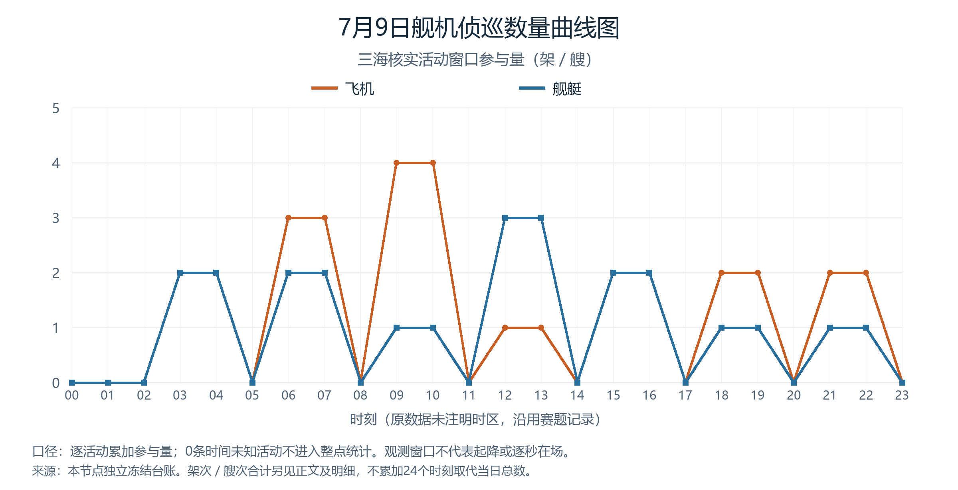

附图2
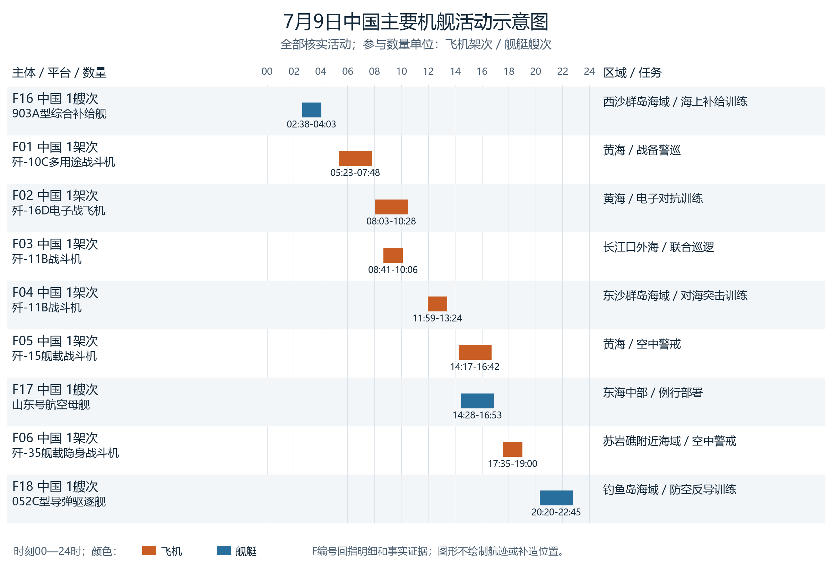

附图3
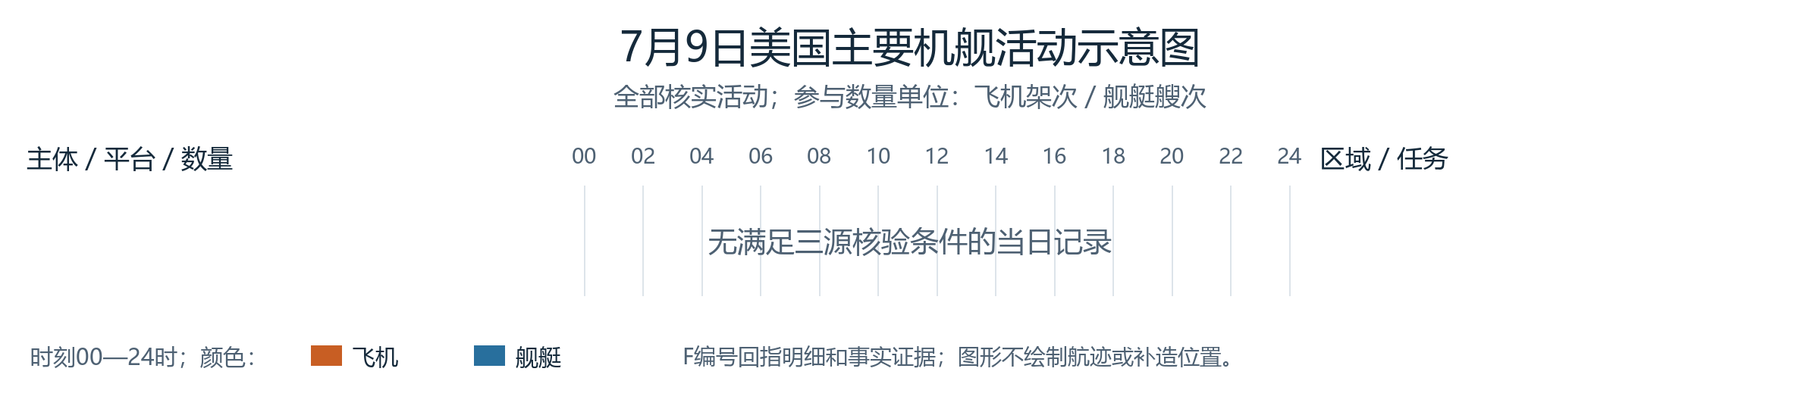

附图4
